Проверочная работа
по ОБЩЕСТВОЗНАНИЮ

6 класс Образец

Инструкция по выполнению работы

На выполнение работы по обществознанию дается 45 минут. Работа включает в себя 6 заданий.
Ответы на задания запишите в поля ответов в тексте работы. В случае записи неверного ответа зачеркните его и запишите рядом новый.
При необходимости можно пользоваться черновиком. Записи в черновике проверяться и оцениваться не будут.
Советуем выполнять задания в том порядке, в котором они даны. В целях экономии времени пропускайте задание, которое не удается выполнить сразу, и переходите к следующему. Если после выполнения всей работы у Вас останется время, то Вы сможете вернуться к пропущенным заданиям.

Желаем успеха.!

В нашей стране все дети, достигшие возраста 6 лет и 6 месяцев, принимаются в школу.

- Как Вы думаете, почему наше государство заботится о том, чтобы все дети могли учиться?

Ответ.

- Составьте рассказ о своей учёбе, используя план.
- Какие школьные предметы вызывают у Вас интерес? Почему?
- Какие предметы являются трудными для Вас? В чём Вы видите причины трудностей?

Ответ.

Фонд Общественное мнение в январе 2016 г. провёл опрос совершеннолетних россиян о том, сколько примерно времени в день они проводят в Интернете.
Результаты опроса (в % от числа отвечавших) представлены в графическом виде.

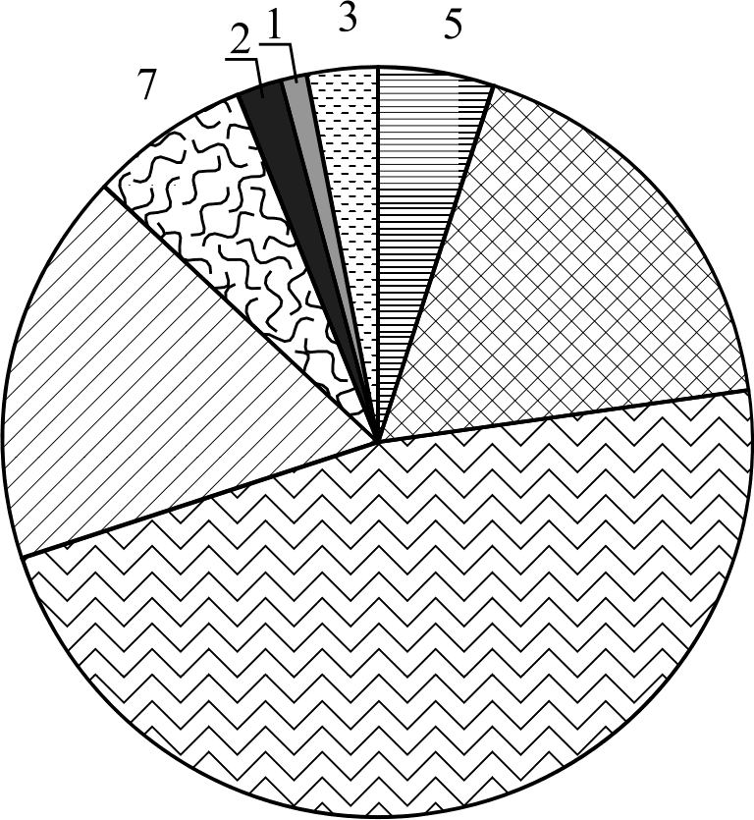
менее получаса
18 от получаса до часа от 1 до 3 часов
17
от 3 до 6 часов

от 6 до 9 часов

от 9 до 15 часов 15 и более часов
затрудняюсь ответить
47
- Как ответила наибольшая доля опрошенных? Предположите почему.
Ответ.

- Много или мало времени наибольшая доля опрошенных проводит в Интернете? Выскажите свою позицию по этому вопросу. Объясните свой ответ.
Ответ.

Какой ответ на вопрос Вы дали бы, если бы участвовали в oпpoce?
Ответ.

Известному писателю Марку Твену принадлежит следующее высказывание: «Доброта — это то, что может услышать глухой и увидеть слепой».

- Как Вы понимаете смысл слова «доброта»?

Ответ.

- Дайте своё объяснение смысла высказывания.

Ответ.

- Как Вы думаете, почему важно, чтобы каждый человек был добрым?

Ответ.

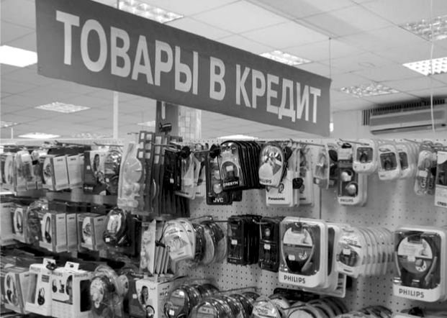
Многие магазины предлагают покупать товары в кредит (см. фотографию).

  - В чём, по Вашему мнению, преимущество и в чём опасность покупки товаров в кредит?

Ответ.

  - Чем, по Вашему мнению, следует руководствоваться тому, кто собирается оформить кредит на покупку товара?

Ответ.

Привлекая обществоведческие знания, составьте краткое (из 5—7 предложений) сообщение
o нашей стране, используя все приведённые ниже понятия:
Российская Федерация, Конституция РФ, Президент РФ, исполнительная власть, законодательная власть, государственные символы.
Ответ.

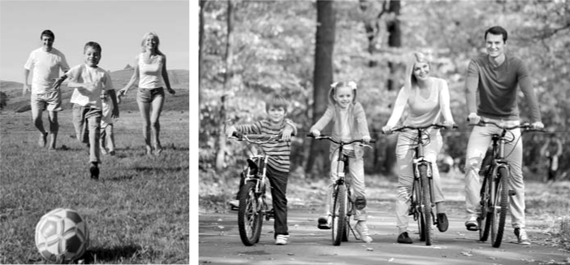
Рассмотрите три изображения.
1) 2)
Что связывает занятия людей, изображённых на фотографиях?
Объясните: а) какое значение имеет выбор данного рода занятий для общества; 6) какое значение данный выбор имеет для каждого человека.
Ответ.

Система оценивания проверочной работы по о0ществознанию

В нашей стране все дети, достигшие возраста 6 лет и 6 месяцев, принимаются в школу.
- Как Вы думаете, почему наше государство заботится о том, чтобы все дети могли учиться?

- Составьте рассказ о своей учёбе, используя план.
- Какие школьные предметы вызывают у Вас интерес? Почему?
- Какие предметы являются для Вас трудными? В чём Вы видите причины трудностей?

Содержание верного ответа и указания по оцениванию (допускаются иные формулировки ответа, не искажающие его смысла)
Правильный ответ должен содержать следующие элементы.
- ответ на первый вопрос, например. в современном мире плохо образованному или совсем неграмотному человеку не удастся найти хорошо оплачиваемую работу и обеспечить достойный уровень жизни себе и своей семье, поэтому государство заботится о своих гражданах и дает им возможность получить образование,
(Может быть дан иной уместный ответ на вопрос).
- рассказ о своей vчебной деятельности должен включать.
  - указание одного или нескольких учебных предметов, которые нравятся обучающемуся,
  - объяснение того, чем привлекательны, интересны для обучающегося указанные им учебные предметы (или один учебный предмет),
  - указание одного или нескольких учебных предметов, которые являются самыми трудными для обучающегося,
  - объяснение причины трудности указанных учебных предметов (или одного учебного предмета)
1. Ответ на первый вопрос
Дан содержательный ответ на первый вопрос | 1
Содержательный ответ на первый вопрос отсутствует | 0
2. Рассказ о своей учебной деятельности | 3
Рассказ включает ответы на каждый вопрос в п. 1 и 2 | 3
Рассказ включает ответы на любые три вопроса в п. 1 и 2 | 2
Рассказ включает ответы на любые два вопроса в п. 1 и/или 2 | 1
Рассказ включает только ответ на любой один вопрос в п. 1 и/или 2.  ИЛИ Ответ неправильный | 0
Максимальный балл | 4

Фонд Общественное мнение в январе 2016 г. провёл опрос совершеннолетних россиян о том, сколько примерно времени в день они проводят в Интернете.
Результаты oпpoca (в % от числа отвечавших) представлены в графическом виде.

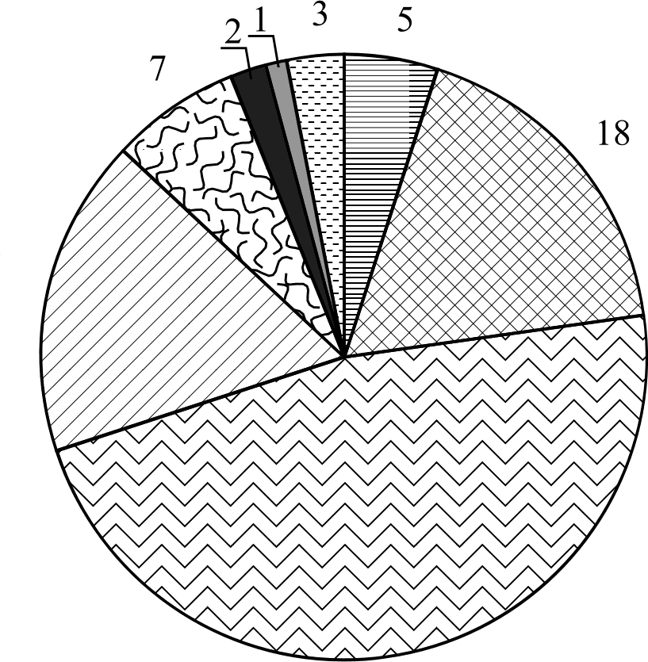
менее получаса

от получаса до часа

от 1 до 3 часов
17
от 3 до 6 часов

от 6 до 9 часов

от 9 до 15 часов 15 и более часов
затрудняюсь ответить
47
- Как ответила наибольшая доля опрошенных? Предположите почему.
- Много или мало времени наибольшая доля опрошенных проводит в Интернете? Выскажите свою позицию по этому вопросу. Объясните свой ответ.
- Какой ответ на вопрос Вы дали бы, если бы участвовали в oпpoce?

Содержание верного ответа и указания по оцениванию  (допускаются иные формулировки ответа, не искажающие его смысла) | Баллы
Правильный ответ должен содержать следующие элементы:
- ответ на первый вопрос и предположение:
  - ответ на первый вопрос: наибольшая доля опрошенных ответила, что проводит в Интернете в день от 1 до 3 часов;
(Ответ на вопрос может быть дан в иной, близкой по смыслу формулировке.)
  - предположение, например: обычно у людей бывает столько свободного времени после учёбы или работы;
(Может быть высказано иное уместное предположение.)
- ответ на второй вопрос (положительный или отрицательный) с объяснением, например:
  - наибольшая доля опрошенных проводит много времени в Интернете. За это время можно было бы успеть погулять и пообщаться с членами своей семьи, выполнить необходимые хозяйственные дела;
  - наибольшая доля проводит мало времени в Интернете. Этого времени может не хватить на то, чтобы пообщаться со всеми знакомыми, сказать интересный фильм или музыку, поработать, посмотреть новости и т.п.;
(Также может быть дан и обоснован ответ о том, что большинство опрошенных проводят достаточно (не много, но и не мало) времени в Интернете.)
- ответ на третий воппос в соответствии с требованием задания

1. Ответ на первый вопрос и предположение | 2
Дан правильный ответ на первый вопрос, высказано уместное предположение | 2
Дан только правильный ответ на первый вопрос | 1
Ответ на первый вопрос отсутствует / неправильный независимо от наличия  предположения.  ИЛИ Приведены рассуждения общего характера, не соответствующие требованию задания | 0
2. Ответ на второй вопрос с объяснением | 1
Даны ответ на второй вопрос и уместное объяснение | 1
Дан только ответ на второй вопрос.  ИЛИ Приведены рассуждения общего характера, не соответствующие требованию задания.  ИЛИ Ответ неправильный | 0
3. Ответ на третий вопрос | 1
В соответствии с требованием задания дан ответ на третий вопрос | 1
Приведены рассуждения общего характера, не соответствующие требованию  задания.  ИЛИ Ответ неправильный | 0
Максимальный балл | 4
Известному писателю Марку Твену принадлежит следующее высказывание: «Доброта — это то, что может услышать глухой и увидеть слепой».
- Как Вы понимаете смысл слова «доброта»?
- Дайте своё объяснение смысла высказывания.
- Как Вы думаете, почему важно, чтобы каждый человек был добрым?

Содержание верного ответа и указания по оцениванию  (допускаются иные формулировки ответа, не искажающие его смысла) | Баллы
Правильный ответ может содержать следующие элементы:
- ответ на первый вопрос, например: способность человека приносить радость, бескорыстно помогать другим людям, сопереживать им;
- объяснение, например: для того, чтобы почувствовать доброе отношение к себе, человеку не нужны зрение, слух или иные органы чувств;
- ответ на второй вопрос, например: тогда всё общество будет добрым, люди будут лучше себя чувствовать, легче преодолевать возникающие в их жизни проблемы.
Элементы ответа могут быть сформулированы иначе
1. Ответ па первый вопрос | 1
Дан ответ на первый вопрос | 1
Приведены рассуждения общего характера, не соответствующие требованию  задания.  ИЛИ Ответ неправильный | 0
2. Объяснение | 1
Приведено уместное объяснение | 1
Приведены рассуждения общего характера, не соответствующие требованию  задания.  ИЛИ Ответ неправильный | 0

3. Ответ на второй вопрос | 1
Дан ответ на второй вопрос | 1
Приведены рассуждения общего характера, не соответствующие требованию  задания.  ИЛИ Ответ неправильный | 0
Максимальный балл | 3

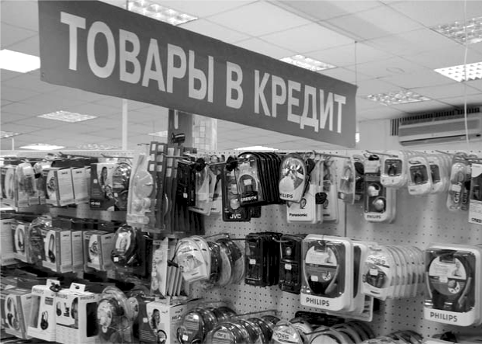
Многие магазины предлагают покупать товары в кредит (см. фотографию).

- В чём, по Вашему мнению, преимущество и в чём опасность покупки товаров в кредит?
- Чем, по Вашему мнению, следует руководствоваться тому, кто собирается оформить кредит на покупку товара?

Содержание верного ответа и указания по оцениванию
(допускаются иные формулировки ответа, не искажающие его смысла)
Правильный ответ должен содержать следующие элементы:
- ответ на первый вопрос:
  - преимущество покупки товаров в кредит, например: несмотря на отсутствие
денег понравившийся товар можно сразу приобрести и начать им пользоваться;
  - опасность покупки товаров в кредит, например: человек может поддаться на рекламную акцию, купить что-то не очень нужное / взять кредит один раз и на всю жизнь оказаться в долгу у банка;
(Могут быть названы другие преимущество и недостаток.)
- ответ на второй вопрос, например: внимательно читать договор, оформлять кредит только в случае крайней необходимости и планировать ежемесячные платежи в своём бюджете.
Может быть дан другой ответ на второй вопрос
1. Ответ на первый вопрос | 2
Названы преимущество и опасность | 2
Названо только преимущество (опасность) | 1

Приведены рассуждения общего характера, не соответствующие требованию задания.  ИЛИ Ответ неправильный | 0
2. Ответ на второй вопрос | 1
Дан уместный ответ на второй вопрос | 1
Приведены рассуждения общего характера, не соответствующие требованию  задания.  ИЛИ Ответ неправильный | 0
Максимальный балл | 3

Привлекая обществоведческие знания, составьте краткое (из 5—7 предложений) сообщение или о нашей стране, используя все приведённые ниже понятия:
Российская Федерация, Конституция РФ, Президент РФ, исполнительная власть, законодательная власть, государственные символы.

Содержание верного ответа и указания по оцениванию
(допускаются иные формулировки ответа, не искажающие его смысла)
Правильныи ответ должен содержать краткии (из 5—7 предложении) рассказ о
нашеи стране с использованием шести предложенных слов, например.
Наша страна — Российская Федерация. Rонституция РФ — Основнои закон Россиискои Федерации. Глава государства — Президент РФ. Законодательная власть в нашеи стране осуществляется Федеральным Собранием РФ, зако- нодательными собраниями субъектов РФ. Их главная задача — разработка и принятие необходимых стране законов. Исполнительная власть осуществляется Правительством РФ, федеральными и региональными министерствами и ведомствами. Они организуют жизнь общества: обеспечивают безопасность и правопорядок, проводят экономическую политику. Государственными символами нашеи страны являются гимн, герб с двуглавым орлом и бело-сине- красныи флаг.
Может быть составлено другое краткое сообщение с использованием шести предложенных понятии.
Указание количества предложений в задании является ориентировочным
Содержание сообщения
Сообщение содержит информацию о нашеи стране | 1
Сообщение не содержит информации о Россиискои Федерации | 0
Использование предложенных слов
В сообщении корректно использованы шесть понятии
В сообщении корректно использованы любые четыре-пять понятии | 2
В сообщении корректно использованы только любые два-три понятия | 1
В сообщении корректно использовано только одно любое понятие.  ИЛИ Ни одно из предложенных в задании слов не использовано / не использовано корректно | 0
Составленные предложения представляют собой связанное сообщение | 1
Составленные предложения не связаны друг с другом | 0
Максимальный балл | 5

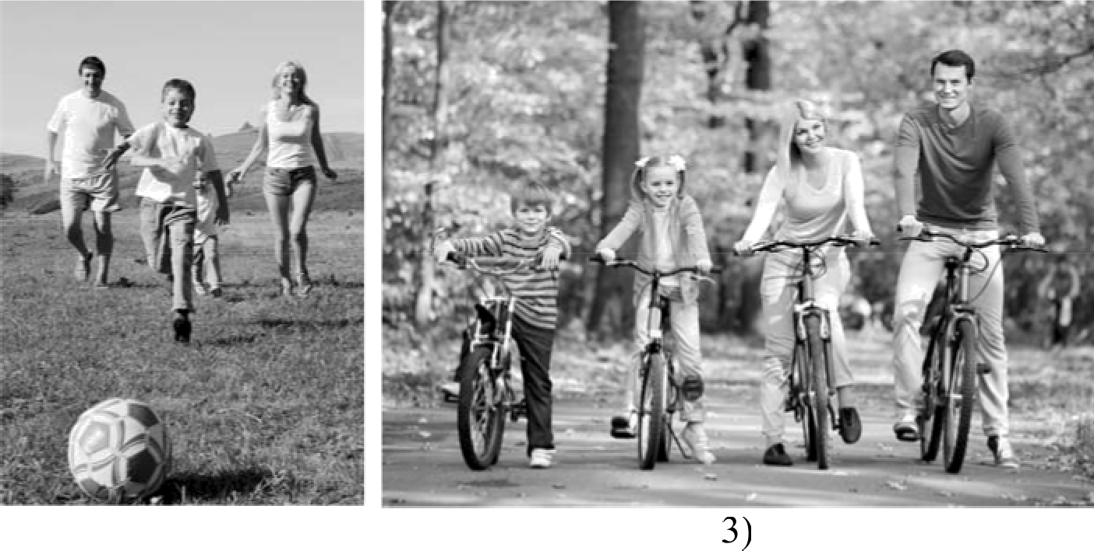
Рассмотрите три изображения.
1) 2)
Что связывает занятия людей, изображённых на фотографиях?
Объясните: а) какое значение имеет выбор данного рода занятий для общества; 6) какое значение данный выбор имеет для каждого человека.

Содержание верного ответа и указания по оцениванию  (допускаются иные формулировки ответа, не искажающие его смысла) | Баллы
Правильный ответ должен содержать следующие элементы:
- ответ на вопрос, например: все три изображения относятся к активному отдыху семьи / здоровому образу жизни. ИЛИ семьи активно отдыхают на природе / ведут здоровый образ жизни;
- объяснение:
а) воспитание ценностных ориентаций на здоровье в обществе; профилактика вредных привычек, например алкоголизма и наркомании;
б) здоровый образ жизни способствует сохранению и улучшению здоровья людей.
Элементы ответа могут быть даны в других формулировках
Дан правильный ответ на вопрос, приведены два объяснения | 3
Дан правильный ответ на вопрос, приведено любое одно объяснение | 2
Дан только правильный ответ на вопрос | 1
Дан неправильный ответ на вопрос / ответ на вопрос отсутствует независимо от  наличия других элементов ответа.  ИЛИ Приведены рассуждения общего характера, не соответствующие требованию задания.  ИЛИ Ответ неправильный | 0
Максимальный балл | 3

Система оценивания выполнения всей работы
Максимальный балл за выполнение работы — 22.
Рекомендации по переводу первичных баллов в отметки по пятибалльной шкале

Отметка по пятибалльной шкале | «2» | «3» | «4» | «5»
Первичные баллы | 0—7 | 8—13 | 14—18 | 19—22

